Увага!
На Вашому ПК може бути встановлена будь-яка антивірусна програма.
З причини деяких особливостей роботи антивірусних програм, та щоб уникнути псування файлів, створюваних ПК АВК-5 і подальшого порушення працездатності програми, настійно рекомендуємо налаштувати у Вашому Антивірусі параметри, які вимикають перевірку файлів ПК АВК-5 (всієї теки!) Системна утиліта ”Захисник Windows” є антивірусом та також потребує налаштування.
(Рекомендація. Перед початком встановлення створіть теку, бажано на іншому НЕ на системному диску С:\, наприклад, D:\АВК5\. Далі, цю теку додайте в довірену зону (білий список, винятки) роботи антивірусної програми ”список винятків для перевірки” та всі наступні інсталяції або оновлення ПК АВК-5 проводьте в цю теку.)

Процес встановлення (інсталяції) ПК АВК-5
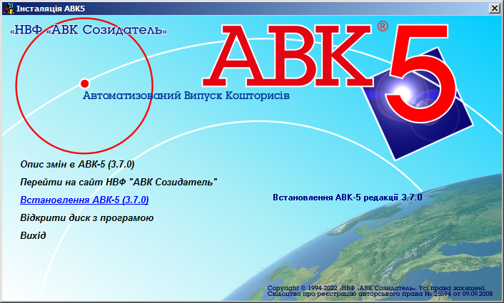

Для початку встановлення АВК-5 оберіть та натисніть на третьому пункті
"Встановлення АВК-5 (3.7.0)".

На початку інсталяції ПК АВК-5 Ви можете зменшити інтерфейс програми інсталятора натиснув відповідну кнопку у наступному вікні:
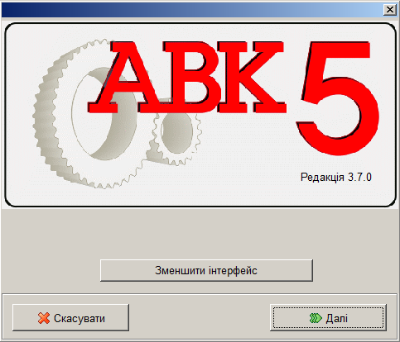
Кнопка ‘Зменшити інтерфейс’ / ‘Збільшити інтерфейс’ змінюе розмер вікна та тексту відображаемого в процесі встановлення програми.
Натисніть кнопку «Далі». Ви перейдете до наступного вікна:

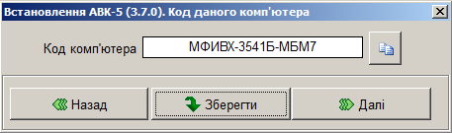
Для продовження встановлення потрібен інсталяційний ключ продукту (пароль), який є унікальним і формується при обробці даних з коду комп'ютера. Для отримання активаційного ключа продукту (пароля) слід передати код комп'ютера своєму Дилерові по електронній пошті:
ТОВ ”АВКАС” - avkas254@gmail.com або itl254@ukr.net
Не забувайте в листі вказувати назву вашого підприємства та / або номер договору або ліцензії. На жаль, багато користувачів при передачі коду ПК припускаються помилок в символах коду, що не дозволяє дилеру оперативно обробляти отриману інформацію і формувати відповідний інсталяційний ключ продукту (пароль).
Для передачі достовірного коду комп'ютера Користувачеві запропонована кнопка ”скопіювати код в буфер обміну” (праворуч від коду) або кнопка «Зберегти», при натисканні якої формується текстовий файл з записаним кодом комп’ютера, який користувач зможе потім надіслати своєму дилеру.
У відповідь Ви отримаєте інсталяційний ключ продукту (пароль), що складається з символів (цифри і українські літери), розбитий на п'ять груп. Отриманий Вами ключ містить в собі інформацію про те, який варіант встановлення програми Ви придбали - «З підрядником» або «Без підрядника».

Натиснувши кнопку «Далі» ми перейдемо до наступного вікна:
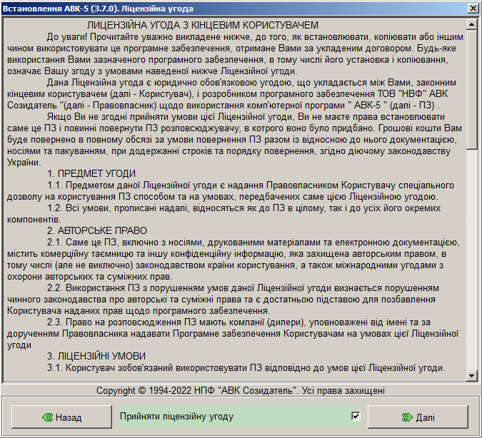
Уважно прочитайте вимоги Ліцензійної угоди з кінцевим користувачем.
Якщо Ви згодні, натисніть на полі з текстом «Прийняти ліцензійну угоду» Ви
отримаєте можливість натиснути кнопку «Далі».
Після погодження з Ліцензійною угодою Ви перейдете до вікна реєстрації:
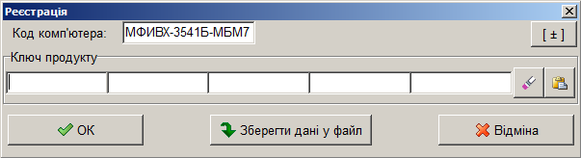
Для прискорення введення інсталяційного ключа використовуйте кнопку з малюнком «портфельчика» - натискання цієї кнопки автоматично занесе попередньо внесений в “буфер обміну” ключ продукту (пароль) у відповідних полях. Для очищення введеного коду натисніть кнопку «очистити».
При бажанні зберегти код комп’ютера, або введений пароль ви можете це зробити, натиснувши кнопку «Зберегти дані у файл».
Якщо Ви бажаєте використовувати ручне введення паролю, натисніть кнопку "Віртуальна клавіатура". Тоді Ви отримаєте вікно з літерами.
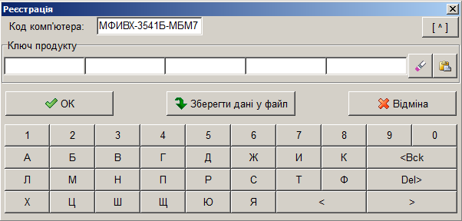
Після введення пароля Ви повинні натиснути кнопку «ОК».

Після цього Ви перейдете до вікна вибору місця призначення:
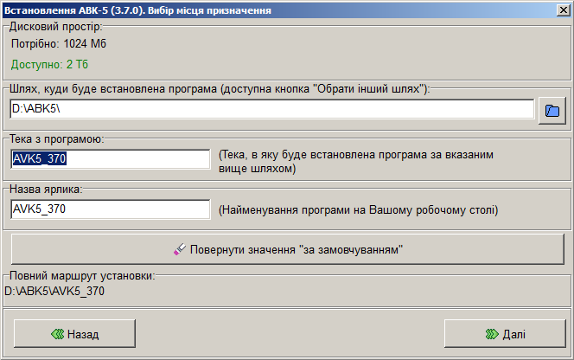

На цьому екрані Ви обираєте шлях встановлення програми. За замовчуванням обирається диск, який має достатньо місця для встановлення і не містить системної інформації. Якщо такого диску не існує, то слід обрати диск «С: \».
Натиснувши кнопочку із зображенням синьої теки, Ви зможете обрати теку з програмами АВК5, яку Ви створили і внесли в список виключень антивірусу перед початком встановлення.
На цьому екрані Ви також можете змінити ім'я теки, в яку буде встановлена програма, а також ім'я для ярлика на робочому столі.
Після цього Ви повинні натиснути кнопку «Далі»
Розпочнеться процес встановлення, який може зайняти кілька хвилин.
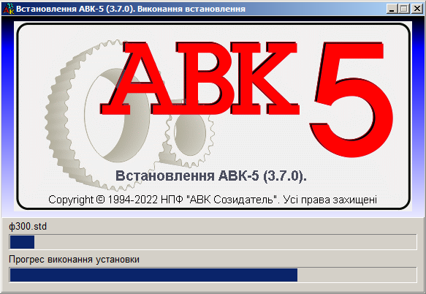
Ви побачите вікно, в якому відображається процес встановлення програми.

По закінченню встановлення Ви отримаєте наступне вікно:
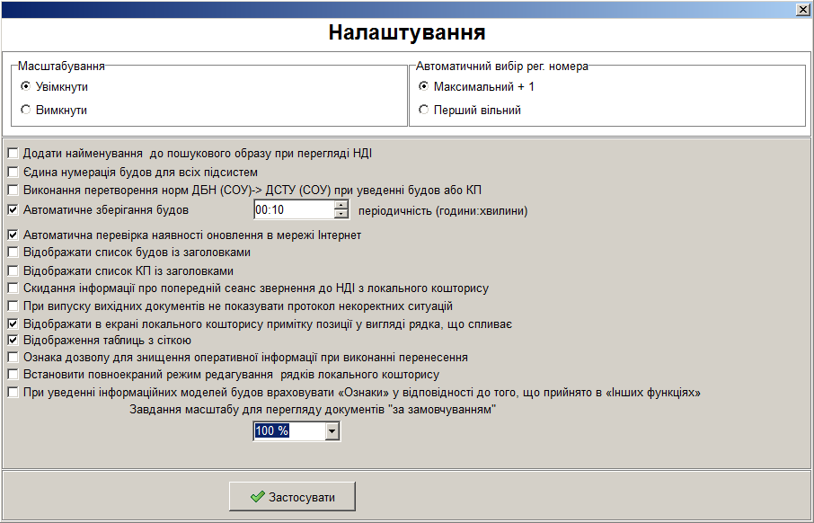
Тут Ви зможете виконати настройку програмного комплексу. Ви також можете змінити ці параметри пізніше у програмі «АВК-5».

Якщо Ви включите функцію «Єдина нумерація будов для всіх підсистем», то ПК АВК-5 не буде Вам дозволяти створювати (вводити) будови з реєстраційними номерами, які вже присутні в будь-якої з підсистем (Кошторисні документи, Договірна ціна, Підрядник), тим самим, приводячи в певний порядок наскрізну нумерацію будов по всіх підсистемах.
Ви можете обрати варіант автоматичного вибору реєстраційного номера будови, тобто або «Максимальний +1» або «Перший вільний».
Вам надана можливість вимкнути / активувати режим «Автоматичне зберігання будов», призначивши певний період часу, по закінченню якого буде автоматично створюватися файл інформаційної моделі будівництва, в якій Ви зробили будь-які зміни, зі збереженням в теці INF\AutoSave.
Надалі Ви зможете ввести цей файл в потрібну підсистему ПК АВК-5. Більш докладно ця функція описана в ”Посібнику користувача”, який знаходиться в пункті меню ”Довідка”.
Якщо Вам при введенні інформаційних моделей будов, створених в попередніх редакціях, необхідно автоматично перетворювати застарілі ресурсні норми ДБН до відповідних їм ресурсних норми ДСТУ, то активована функція «Виконання перетворення норм ДБН (СОУ) -> ДСТУ…» дозволяє це зробити. Якщо ця опція не буде активована, то вводяться інформаційні моделі, створені в попередніх редакціях, увійдуть в первісному вигляді з попередженням про необхідність такого перетворення.
Ви зможете, перебуваючи в будь-якої підсистемі, виконати це перетворення, давши відповідну команду. Більш детально, дивіться керівництво користувача.

Після закінчення інсталяції Ви отримаєте повідомлення про успішне завершення встановлення ПК АВК-5 на Ваш ПК.
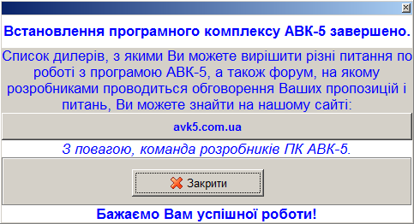
На вашому робочому столі (на екрані монітора) з'явився такий ярлик (АВК5_370 - номер поточної редакції)
Додаткова інформація доступна на нашому сайті: http://smeta.kharkov.ua/

Бажаємо Вам плідної роботи!

